# Instrucciones para configurar ambiente de desarrollo para el semillero java Heinsohn 2019

A continuación, se listan las herramientas a utilizar que deben estar bien instaladas para las pruebas del semillero, se agrega los instaladores para versiones de Windows 10 + 64 bits, si la distribución del sistema operativo no es la misma se agregan las paginas de descargas para que se descarguen las versiones adecuadas.

## Configurar variables de entorno

Para configurar variables de entorno se debe abrir las propiedades del equipo, seleccionar configuración avanzada del sistema y luego la opción variable de entorno

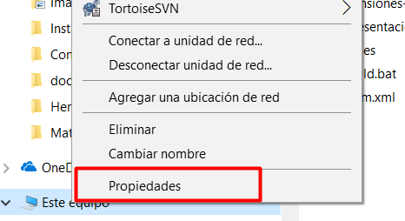

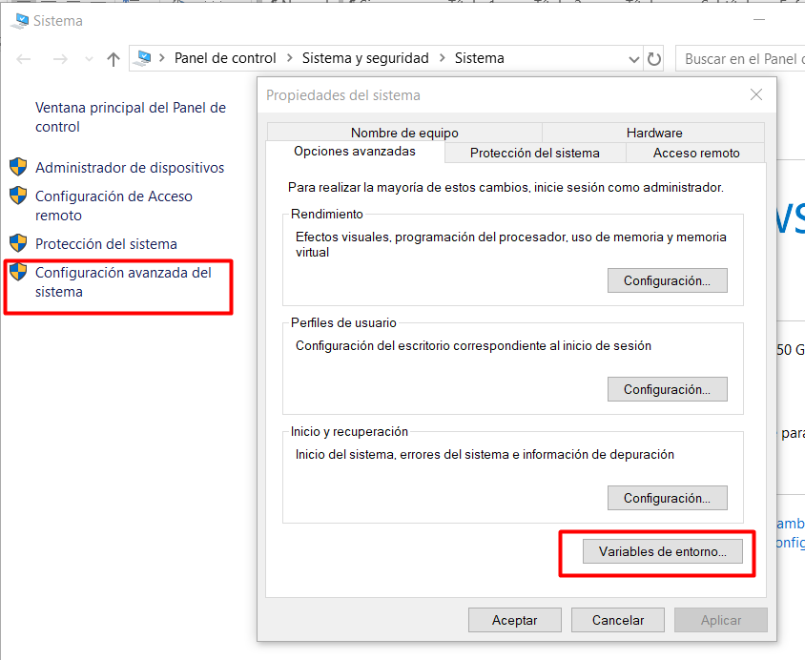

Configuracion del jdk

Pagina para descargar: <https://www.oracle.com/technetwork/java/javase/downloads/jdk8-downloads-2133151.html>

Archivo para descargar (se debe revisar el tipo de sistema para Windows 64): [jdk-8u201-windows-x64.exe](https://download.oracle.com/otn-pub/java/jdk/8u201-b09/42970487e3af4f5aa5bca3f542482c60/jdk-8u201-windows-x64.exe)

Configurar variable de entorno:

Variable: JAVA_HOME

Valor: C:\Program Files\Java\jdk1.8.XXXXX

Agregar en la variable path: %JAVA_HOME%\bin

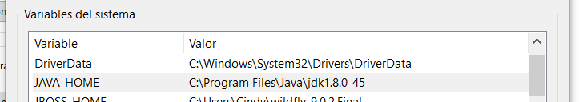

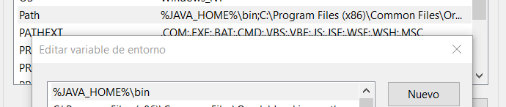

Validar instalación: abrir consola de comandos (icono windows + R y escribir cmd) y ejecutar el comando “java -version”

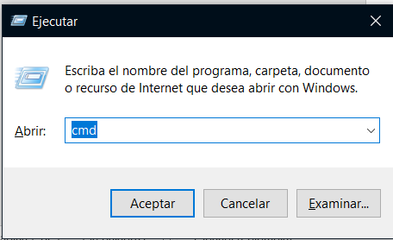 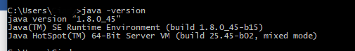

## Instalación del servidor de aplicaciones: jboss wildfly

Pagina para descargar: <http://wildfly.org/downloads/>

Archivo para descargar: wildfly-15.0.1.Final.zip

Para instalar: descomprimir el archivo zip en la raíz del directorio C o en un directorio que NO contenta espacios en su nombre

Si se descargó desde la página oficial se debe:

* reemplazar el archivo servidor\standalone.xml en la ruta wildfly-15.0.1.Final\standalone\configuration
* copiar la carpeta servidor\com en wildfly-15.0.1.Final\modules

Configurar la variable de entorno JBOSS_HOME con el valor C:\wildfly-15.0.1.Final

Para arrancar el servidor se ejecuta el bat: wildfly-15.0.1.Final\bin\ standalone.bat

## Instalación del ID de desarrollo: eclipse

Pagina para descarga: <https://www.eclipse.org/downloads/>

Ejecutar el archivo: eclipse-inst-win64.exe

Especificar la ruta del Workspace se recomienda usar la ruta del directorio raíz del proyecto \ semilleroHBT, esto debido a que se tiene una carpeta .metadata con algunas configuraciones previas.

Asignar la ruta del repositorio Maven, ir a Windows 🡪 preference 🡪 Maven🡪 User Settings y buscar la ruta del settings

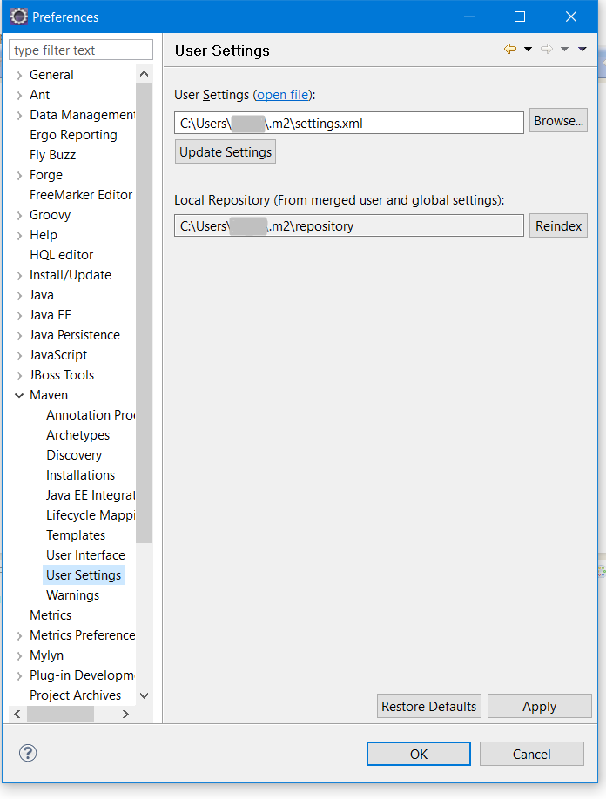

Clonar el repositorio e Importar los proyectos base, son proyectos tipo maven

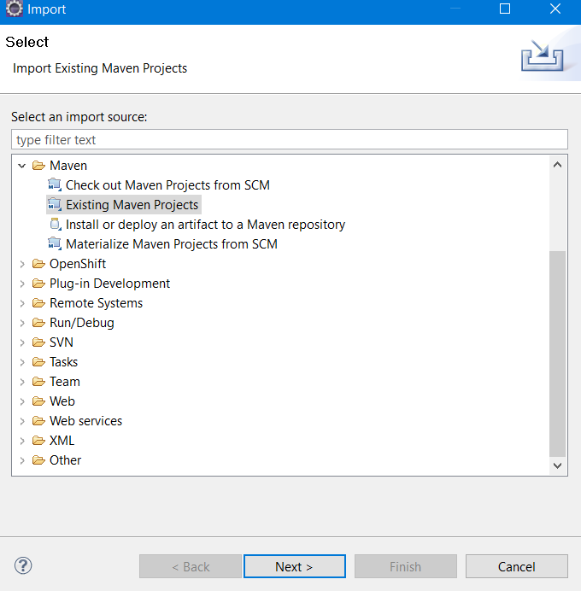

## Instalación del motor de BD:

Pagina para descarga: https://www.oracle.com/database/technologies/appdev/xe.html

Descomprimir el archivo OracleXE112_Win64.zip y ejecutar el setup, tener en cuenta en la instalación:

* Asignar contraseña para las cuentas de BD de SYS y SYSTEM, Contraseña sugerida: admin
* Verificar el número de los puertos ya que estos son los utilizados para acceder a la BD, generalmente son
  + TNS 1521
  + MTS 2030
  + HTTP 8081
* Después de la instalación se debe arrancar la BD (Start DataBase) y se puede administrar (Get Start)
* Dependiendo el puerto HTTP asignado se puede acceder por la url <http://127.0.0.1:8081/apex/> (asegúrese que la BD esta inicializada)

Procede a crear el usuario, estos datos se usan en la aplicación deben ser los siguientes

Usuario: DB_SEMILLERO

Contraseña: 1234

Conectarse con el usuario system y asignar los permisos

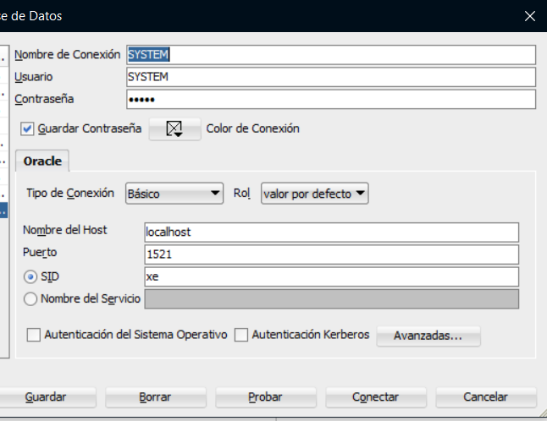

* Ejecutar las sentencias sql que están en el archive DB_SEMILLERO.sql y verificar que no salen errores, para esto se puede usar el sqldeveloper creando una conexión.

Conectarse con el nuevo esquema Usuario: DB_SEMILLERO, Contraseña: 1234

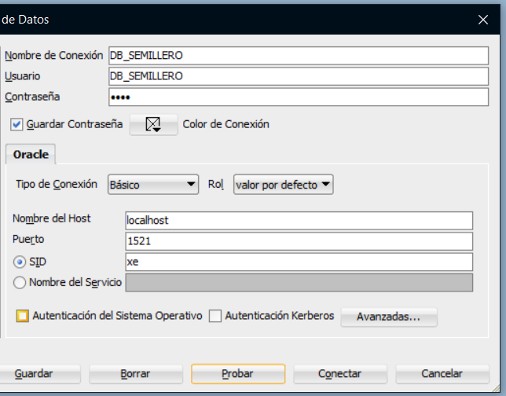

## Configuraciones a tener en cuenta Maven

Pagina para descarga: <https://maven.apache.org/download.cgi>

Archivo para descargar: apache-maven-3.6.0-bin.zip

Para instalar: descomprimir en la raíz del directorio C

Configurar variable de entorno:

Variable: M2_HOME

Valor: C:\apache-maven-3.6.0

Adicionar en el path la variable anteriormente ingresada

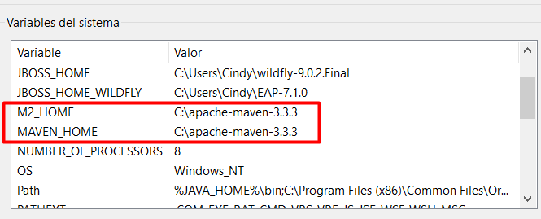 %M2_HOME%\bin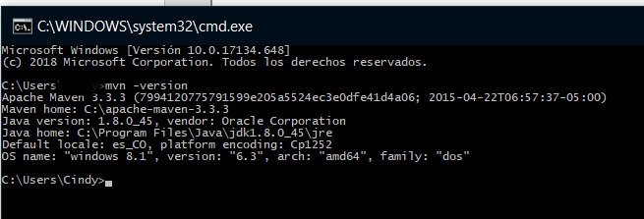

## Instalación de herramientas para el desarrollo web: nodejs, npm y angular-cli

Pagina para descarga: https://nodejs.org/es/

Archivo para descargar: node-v10.15.3-x64.msi

Para instalar: Ejecutar el ejecutable

Después de instalar el nodejs abrir la consola de comandos y ejecutar:

npm install -g @angular/cli@latest